**“YO APRENDO Y SOY INDEPENDIENTE”**

**Asignatura: Identidad y autonomía Curso: Segundo nivel de transición**

**Fecha: 15 al 26 de Junio de 2020. Docente: Viviana Soto /Ps. Daniela Garrido González**

**Nombre del Estudiante: ___________________________________________________________________________**

**I.- Objetivo de aprendizaje:** O-A: Cuidar su bienestar personal, llevando a cabo sus prácticas de higiene, alimentación y vestuario, con independencia y progresiva responsabilidad. (9)

**II.- Contenido:** Hábitos e independencia

**III.- Objetivo de la clase:** Aprender hábitos que fomenten el autocuidado, mediante imágenes y ejercicios.

**IV.- Indicaciones generales:** Esta actividad debe ser leída y guiada por un adulto, pero el niño debe trabajarla de forma individual. Necesitaras lápiz grafito y lápices de colores. **Recuerde que la actividad será evaluada formativamente**.

|  |  |
| --- | --- |
|  | **Encierra en un círculo la niña que está sucio** |

***Para recordar….Hábitos de autonomía que debes potenciar ( Que el adulto lea cada uno de estos)***

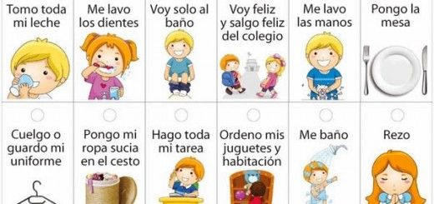

**V- Actividades y ejercicios**

|  |  |
| --- | --- |
| 1. **Colorea solo los artículos que sirven para la higiene** | 1. **Encierra en un círculo la ropa que sirve para no tener frío** |
| 1. **Dibuja una de las cosas que has logrado hacer de manera autónoma (Ej. Dibujar, ordenar, ir solo al baño, etc.)** | **Colorea la manzana** |

**VI.-** **Retroalimentación:** Se realizará mediante el envío de actividad por mensaje de Whats App y/o correo electrónico. Recuerda que tú eres capaz de realizarla.

**VII.- Fecha de envío:** Miércoles 01 de julio de 2020.

**VIII.- Cómo y/o donde enviar:** Puedes entregarla el miércoles desde las 10 a las 13 hrs. de manera personal a quien suscribe, o una vez finalizada la guía, saca fotografía, y adjúntala al siguiente correo: viviana.soto@colegio-reneschneider.cl